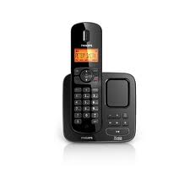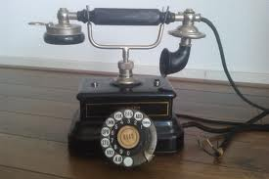

Moderne dingen passen echt in deze tijd. Ze zijn dus vrij nieuw.

**Ouderwetse dingen zijn dingen van vroeger Ze worden nu bijna niet meer gebruikt.**

**modern**

**ouderwets**